1. 주제

: jQuery를 사용한 게시판

2. 제출목록

1. 프로토콜

2. 화면 스크린샷

3 html 소스

: 압축해서 첨부

1. 글목록

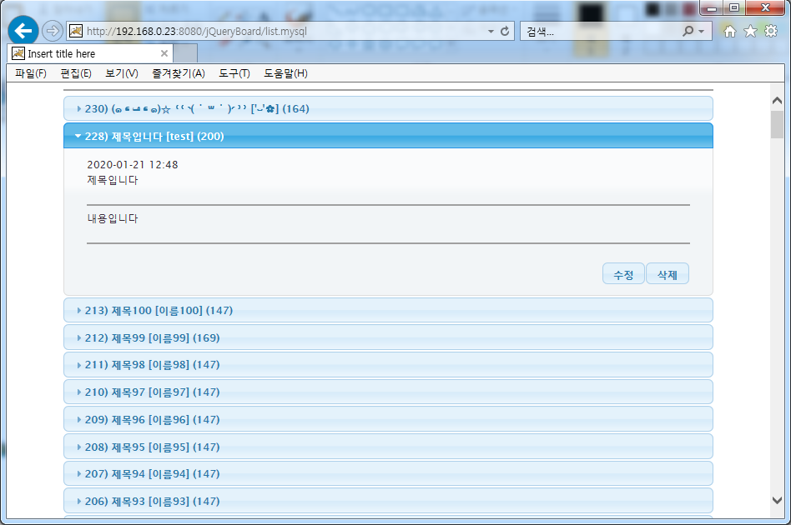

2. 글쓰기

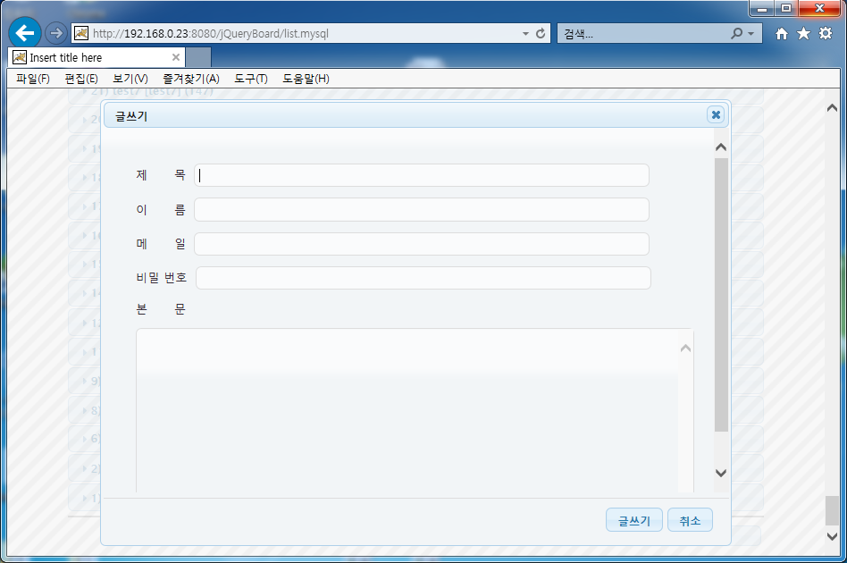

3. 글수정

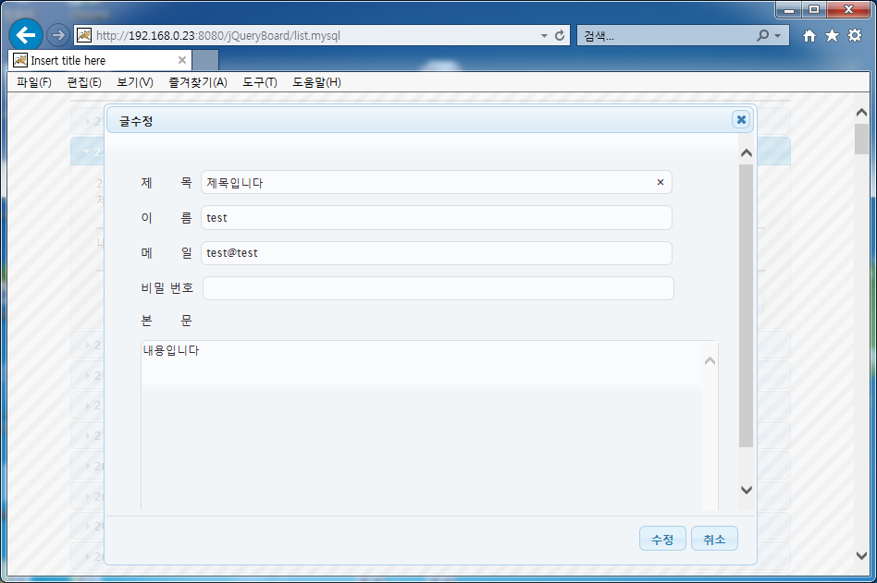

4. 글삭제

